**1：下载Shadowsocks客户端**  
  
**windows客户端：**  
**本站下载SSR版客户端：**[**点击下载**](https://dl.hiss.cc/hiss/ShadowsocksR.zip) **此为SSR客户端，支持最新的协议/混淆模式，建议可每月定期来下载覆盖更新  
  
  
  
MacOS客户端：  
【推荐使用】SSR版客户端：**[**点击下载**](https://dl.hiss.cc/hiss/ShadowsocksX-R.zip) **注：在MacOS 10.12下显示网速可能会造成崩溃，请误使用！待后续版本修复  
  
  
  
Android安卓客户端：  
【推荐】从本站下载最新SSR版客户端：**[**点击下载**](https://dl.hiss.cc/hiss/ShadowsocksR.apk) **安卓配置教程：  
配置文件那里随便取个名字  
服务器、远程端口、密码，加密方式。和PC版/路由上一样照搬填上  
本地端口：1080（保持默认，这个不需要变动）  
路由：可使用"绕过局域网及中国大陆地址"  
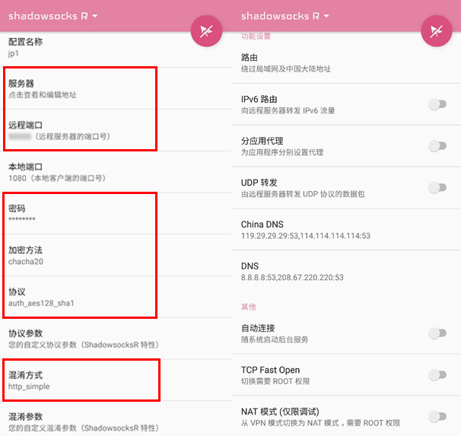   
  
  
  
iOS苹果客户端：  
请用非中国区的AppleID购买下载(建议美区/日区)  
Apple ID美区注册教程：**[**点击查看**](https://www.91yun.co/archives/33401) **【推荐使用】**[**Potatso 2**](https://download.potatso.com/)**，**[**Shadowrocket**](https://itunes.apple.com/us/app/shadowrocket/id932747118) **备注：  
由于Apple的盈利机制，所有开发者在AppStore上架软件(包括免费)均需要购买苹果的开发者账号。  
加之中国有关部门管制AppStore软件，上面Shadowrocket，Potatso 2，Cross都因此而被下架。  
因此作者并没有写关于iOS的软件支持，所有的iOS软件目前均来自第三方编写开发后上架赚取收益。**

**苹果中国下架"扶墙"类软件相关新闻：**[**点击查看**](http://m.toutiaocdn.com/group/6448442106113360142/?iid=13121486776&app=news_article&tt_from=mobile_qq&utm_source=mobile_qq&utm_medium=toutiao_android&utm_campaign=client_share)

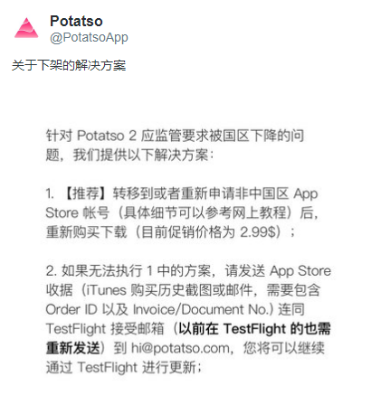

**我们以Shadowrocket(iPhone)为例  
1：设置节点  
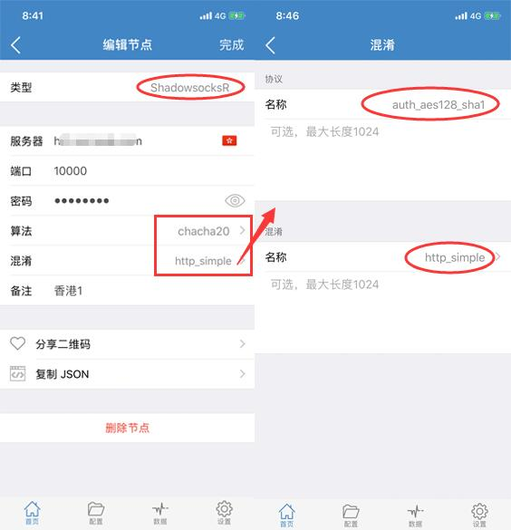   
  
2：完成后启动  
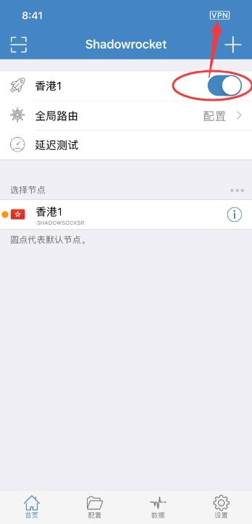**

**2：本地使用 Shadowsocks 上网  
  
Windows 下设置使用方法：  
1：首先解压 ShadowsocksR.zip（将整个ShadowsocksR文件夹解压出来）  
如果不能解压，请下载使用解压工具：**[**点我下载**](http://yasuo.360.cn/?src=navi) **2：如果打开报错，请先下载.NET Framework的运行环境。  
如果 >= Windows 8 or with .Net 4.0, 使用ShadowsocksR-dotnet4.0  
如果 <= Windows 7 or with .Net 2.0, 使用ShadowsocksR-dotnet2.0  
备注：Windows 7安装过.NET Framework 4.0环境后也可使用dotnet4.0  
下载.NetFramework：**[**.NetFramework 2.0微软官方下载链接传送门**](https://www.microsoft.com/zh-CN/download/details.aspx?id=1639)[**.NetFramework 4.0微软官方下载链接传送门**](https://www.microsoft.com/zh-cn/download/details.aspx?id=17718) **3：之后输入SSR服务器连接信息，可以手动配置也可自动配置  
手动配置法：  
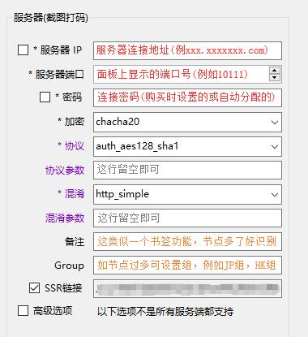   
  
  
4：最后的最后，别忘记！切记！必须点启动代理！  
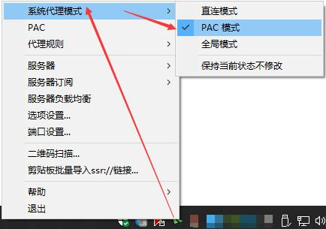 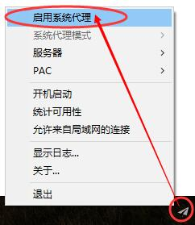   
  
  
补充：之后可配置多SS节点连接，可切换节点使用  
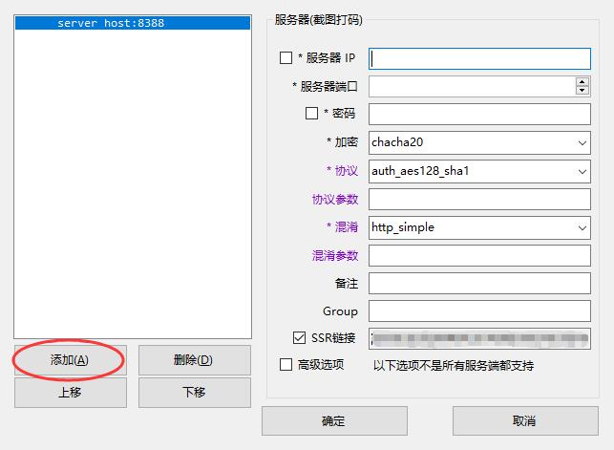   
  
  
多节点自动配置方法  
进入SSR面板内选择"节点订阅"  
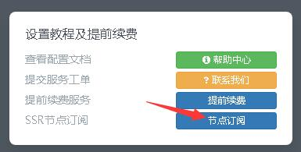   
  
选择需要生成自动配置的套餐  
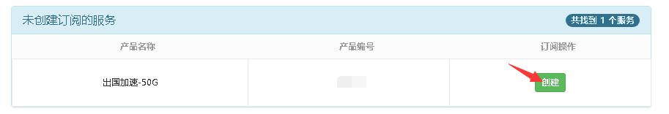  
  
复制订阅地址  
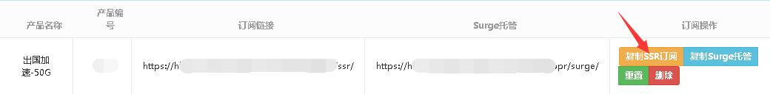  
  
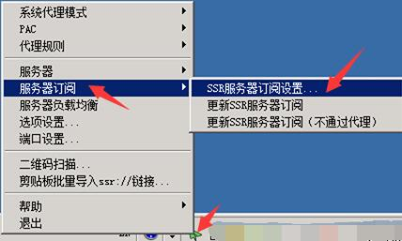   
  
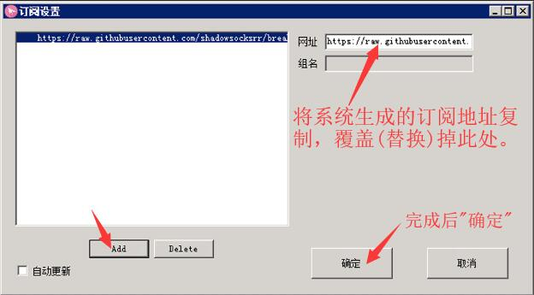   
  
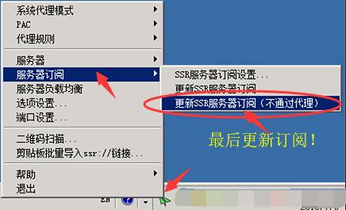   
完成后打开"服务器"，所有节点已自动配置完成！  
  
  
  
单节点自动配置方法  
hissr.net在产品服务-->我的产品与服务-->点击进所购买的套餐  
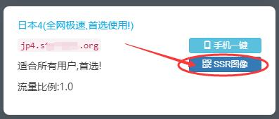   
  
hiss.cc在左侧的”节点列表”，选取需要的节点-->“操作”-->“二维码”  
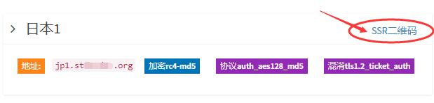   
  
然后在任务栏右键shadowsocks客户端-->“服务器”-->“扫描屏幕上的二维码”  
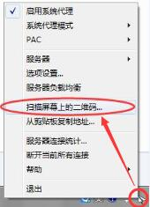 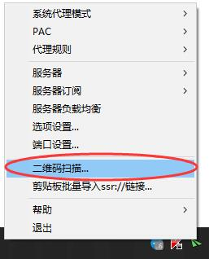**

**SSR电脑客户端代理选项拓扑图**

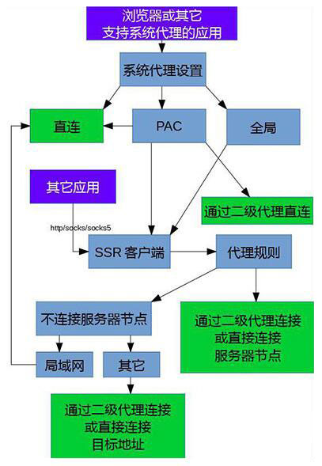

**至此，上网加速配置已经完成！访问下谷歌试试吧！  
用来玩游戏的朋友，请继续参考以下的共享教程帖！  
使用SocksCap64/Proxifier工具轻松实现游戏加速**[**http://aixiaoxiao.cn/thread-155-1-1.html**](http://aixiaoxiao.cn/thread-155-1-1.html) **http://www.aixiaoxiao.cn/static/image/hrline/3.gif**

**MacOS 设置使用方法：  
  
因为 GUI 已经集成了系统 Pac，所以直接运行 ShadowsocksX ，然后输入服务商提供给你的账号信息，保存后启动即可。  
  
SSR配置方法：  
配置完后记得启用！  
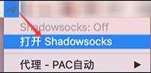   
具体配置参考如下：  
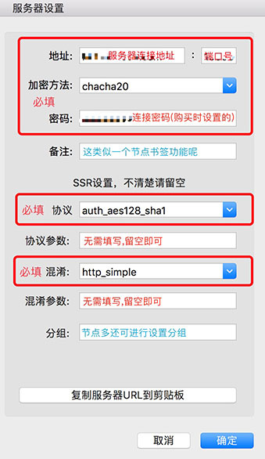   
  
  
  
如果想开机自动启动的话：  
1：打开“系统偏好设置”，点击"用户与群组"  
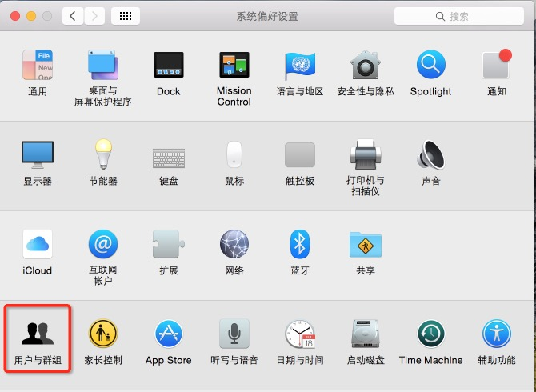   
  
2：“登陆项”-->按“+”  
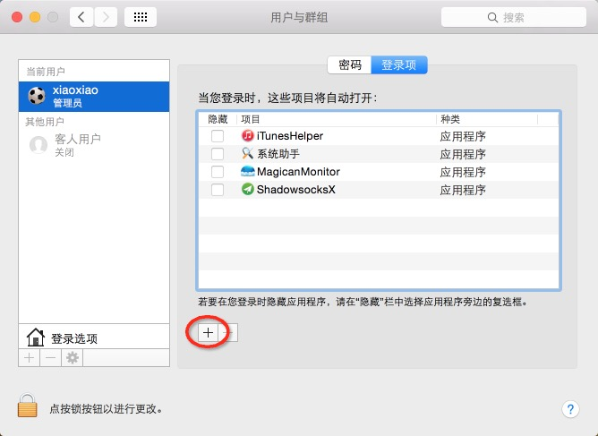   
  
3：在“应用程序里”，把“ShadowsocksX”添加  
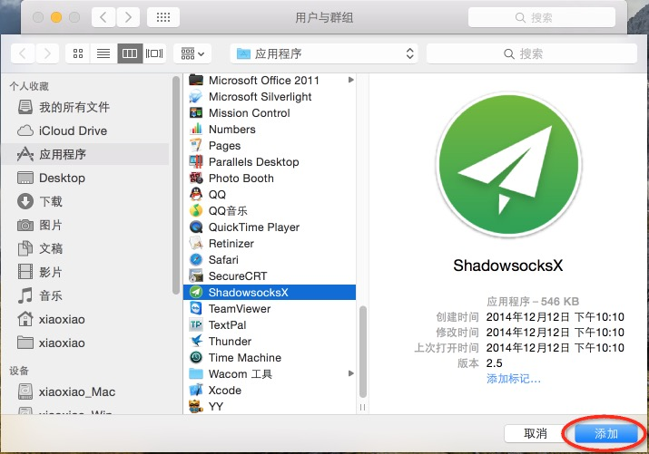   
  
  
  
  
  
  
备注：关于软件的“PAC模式”：  
PAC模式也就是指定列表模式，例如我只希望使用代理来访问谷歌，youtube等  
这样的好处是，如果全局模式，访问中国大陆网站会造成绕圈，变得缓慢  
由“你-->百度”，变成了“你-->日本-->百度”  
  
如果是SSR客户端可以使用“绕过大陆IP”模式，这样所有非中国IP都直接走代理了  
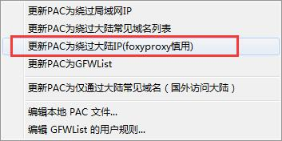   
  
如果想节省流量，可以使用更新为“GFWList”。之后也可以自行添加所需要的域名  
编辑PAC文本：右键SS后选择“PAC”-->“编辑本地PAC文件”  
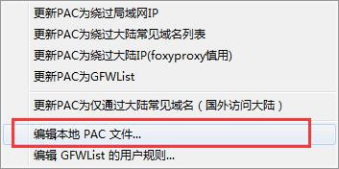   
  
然后打开pac.txt  
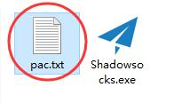   
  
可以看到，里面已经默认配置了很多域名，仔细观察这些都是已经被GFW屏蔽的域名了  
其实，默认已经为你配置好了一个GFWlist表，这些都是被GFW屏蔽的域名默认都会走代理  
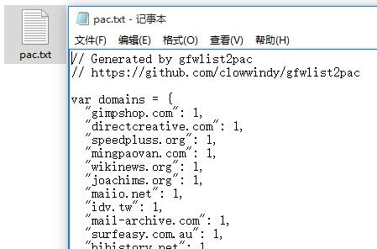   
  
那么如何添加呢？下面举例  
举例1：我只希望让“百度主页”走代理  
举例2：那么我想让“整个百度域名，包含百度子域名”都走代理  
pan.baidu.com，v.baidu.com，news.baidu.com的pan,v,news都是baidu的子域名  
（PS：有些网站不行的话可以尝试 "||域名",例如 "||baidu.com",）  
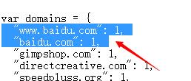   
编辑后，保存即可。之后你所指定的网站就会走代理了  
  
  
  
那么如何使用“全局模式”呢？（不建议使用全局模式）  
全局模式也就是指全部网站都走代理  
右键SS后选择“系统代理模式“-->”全局模式“  
